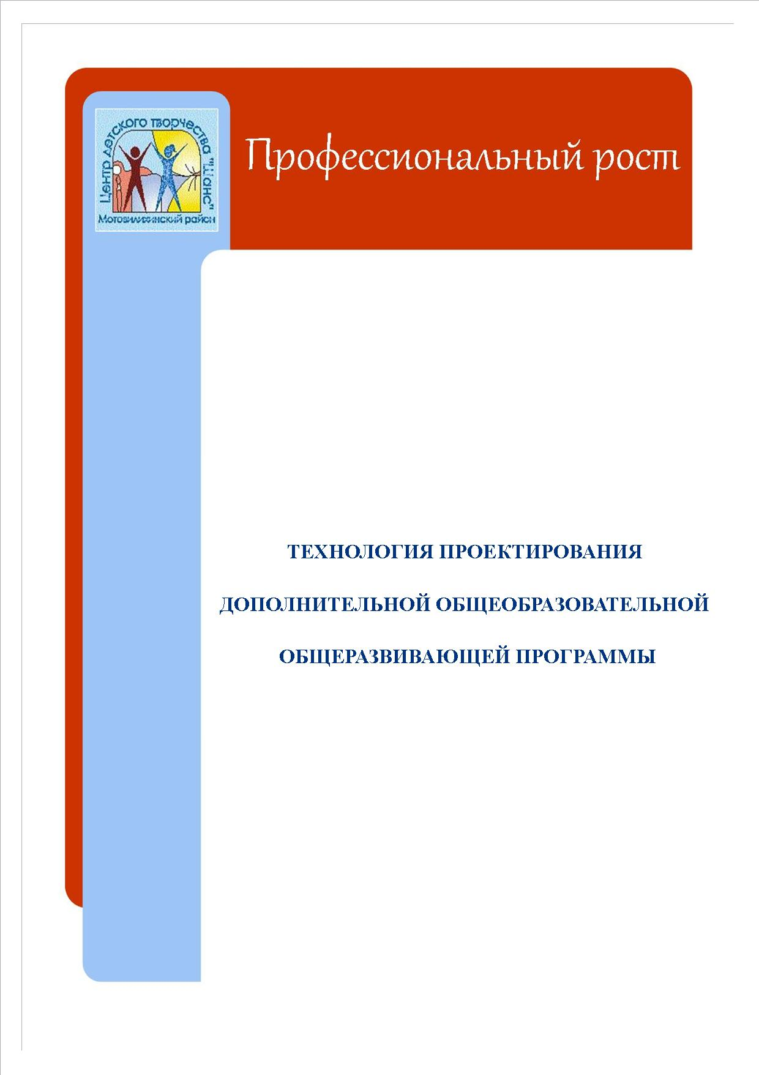
Муниципальное автономное учреждение дополнительного образования «Центр детского творчества «Шанс» г.Перми

Технология проектирования дополнительной общеобразовательной общеразвивающей программы
(памятка)

Технология проектирования дополнительной общеобразовательной общеразвивающей программы: Памятка. - Пермь: Центр детского творчества «Шанс», 2017. – 9 с.

Памятка составлена на основании «Методических рекомендаций по проектированию дополнительных общеобразовательных общеразвивающих программ», разработанных Министерством образования и науки России и федеральным автономным учреждением «Федеральный институт развития образования».

Введение
Со времени утверждения Концепции развития дополнительного образования детей (Распоряжение Правительства РФ № 1726-р от 4 сентября 2014 г.) и плана мероприятий на 2015-2020 годы по ее реализации (Распоряжение Правительства РФ № 729-р от 24 апреля 2015 г.) в центре внимания находится дополнительная общеобразовательная программа - документ, в котором отражаются основные (приоритетные) концептуальные, содержательные и методические подходы к образовательной деятельности и её результативности, определяется своеобразная «стратегия» образовательного процесса на весь период обучения.
Сегодня законодательная база, определяющая развитие дополнительного образования детей в нашей стране, претерпела существенные изменения.
Дополнительное образование детей позиционируется как открытое, вариативное образование, как социокультурная практика - творческая созидательная деятельность в социуме. Принципиально значимыми векторами развития дополнительного образования становятся индивидуализация, интеграция, обновление содержания дополнительного образования.
Сегодня программа дополнительного образования - это документ эффективного экономического управления образовательным процессом, основанный на персонификации финансирования, «обеспечивающий поддержку мотивации, свободу выбора и построения образовательной траектории участников дополнительного образования».

Структуру дополнительной общеобразовательной общеразвивающей программы составляют два основных раздела.

Раздел № 1 «Комплекс основных характеристик программы»:
- пояснительная записка;
- цель и задачи программы;
- содержание программы;
- планируемые результаты.
Раздел № 2 «Комплекс организационно-педагогических условий»:
- условия реализации программы;
- формы аттестации;
- оценочные материалы;
- методические материалы;
- рабочие программы (модули) курсов, дисциплин программы;
- список литературы;
- календарный учебный график.

Технология проектирования дополнительной общеобразовательной общеразвивающей программы
№ | Структура  программы | Содержание структурных компонентов программы
 | Титульный  лист | - наименование вышестоящих органов образования (по подчиненности учреждения, организации);  - наименование учреждения, организации (согласно формулировке устава организации);  - дата и № протокола экспертного совета, рекомендовавшего программу к реализации;  - гриф утверждения программы (с указанием ФИО руководителя, даты приказа);  - название программы;  - адресат программы (возраст участников программы);  - срок реализации программы;  - ФИО, должность разработчика (-ов) программы;  - место (город, другой населенный пункт) и год разработки программы.
Раздел №1 «Комплекс характеристик программы»
1.1. | Пояснительная записка | Этот раздел направлен на отражение общей характеристики программы:  - направленность (профиль) программы - техническая, естественнонаучная, физкультурно-спортивная, художественная, туристско-краеведческая, социально-педагогическая;  - актуальность программы - своевременность, необходимость, соответствие потребностям времени;  - отличительные особенности программы - основные идеи, отличающие программу от существующих;  - адресат программы - краткая характеристика обучающихся по программе, возрастные особенности, иные медико-психолого-педагогические характеристики;  - объем и срок освоения программы - общее количество учебных часов, запланированных на весь период обучения и необходимых для освоения программы; определяется содержанием и прогнозируемыми результатами программы; характеризуется продолжительностью программы (количество месяцев, лет, необходимых для ее освоения);  - формы обучения - очная, очно-заочная или заочная форма (Закон № 273-ФЗ, гл. 2, ст. 17, п. 2), а также «допускается сочетание различных форм получения образования и форм обучения» (Закон № 273-ФЗ, гл. 2, ст. 17, п. 4);  - особенности организации образовательного процесса - в соответствии с индивидуальными учебными планами в объединениях по интересам, сформированных в группы учащихся одного возраста или разных возрастных категорий (разновозрастные группы), являющиеся основным составом объединения (например, клубы, секции, кружки, лаборатории, студии, оркестры, творческие коллективы, ансамбли, театры) (далее - объединения), а также индивидуально (Приказ №1008, п. 7); состав группы (постоянный, переменный и др.)  - режим занятий, периодичность и продолжительность занятий - общее количество часов в год; количество часов и занятий в неделю; периодичность и продолжительность занятий.
1.2. | Цель и задачи программы | Цель - это заранее предполагаемый результат образовательного процесса, к которому надо стремиться. При характеристике цели следует избегать общих абстрактных формулировок.  Цель должна быть связана с названием программы, отражать ее основную направленность и желаемый конечный результат. Конкретизация цели осуществляется через определение задач, раскрывающих пути достижения цели. Задачи показывают, что нужно сделать, чтобы достичь цели.  При формулировании задач можно воспользоваться следующей их классификацией:  - личностные - формирование общественной активности личности, гражданской позиции, культуры общения и поведения в социуме, навыков здорового образа жизни и т.п.;  метапредметные - развитие мотивации к определенному виду деятельности, потребности в саморазвитии, самостоятельности, ответственности, активности, аккуратности и т.п.;  - образовательные (предметные) - развитие познавательного интереса к чему-либо, включение в познавательную деятельность, приобретение определенных знаний, умений, навыков, компетенций и т.п.  Формулировки задач должны быть соотнесены с прогнозируемыми результатами.
1.3. | Содержание  программы | Содержание программы должно быть отражено в учебно-тематическом плане и содержании учебно-тематического плана.  - Учебно-тематический план (УТП) содержит следующие обязательные элементы - перечень, трудоемкость, последовательность и распределение по периодам обучения учебных предметов, курсов, дисциплин (модулей), тем, практики, иных видов учебной деятельности и формы аттестации обучающихся (Закон № 273- ФЗ, ст. 2, п. 22; ст. 47, п. 5) (см. Приложение 1);  - Содержание учебно-тематического плана - реферативное описание разделов и тем программы в соответствии с последовательностью, заданной учебно-тематическим планом, включая описание теоретических и практических частей и форм контроля по каждой теме; должен соответствовать целеполаганию и прогнозируемым результатам освоения программы.  При оформлении содержания следует придерживаться ряда общих правил:  - содержание составляется согласно УТП;  - формулировка и порядок расположения разделов и тем должны полностью соответствовать их формулировке и расположению в УТП;  - необходимо соблюдать деление на теорию и практику по каждому разделу (теме);  - материал следует излагать назывными предложениями;  - содержание каждого года обучения целесообразно оформлять отдельно;  - в содержании могут размещаться ссылки на приложения (например, на правила выполнения упражнений, репертуар и т.п.);  в содержании могут быть представлены вариативные образовательные маршруты.
1.4. | Планируемые  результаты | В этой части необходимо сформулировать:  - требования к знаниям и умениям, которые должен приобрести обучающийся в процессе занятий по программе (т.е. что он должен знать и уметь);  - компетенции и личностные качества, которые могут быть сформированы и развиты у детей в результате занятий по программе;  личностные, метапредметные и предметные результаты, которые приобретет обучающийся по итогам освоения программы. Данные характеристики формулируются с учетом цели и содержания программы.
Раздел № 2. «Комплекс организационно-педагогических условий»
2.1. | Условия  реализации  программы | К условиям реализации программы относится характеристика следующих аспектов:  - материально-техническое обеспечение - характеристика помещения для занятий по программе; перечень оборудования, инструментов и материалов, необходимых для реализации программы (в расчете на количество обучающихся);  - информационное обеспечение - аудио-, видео-, фото-, интернет источники.
2.2. | Формы  аттестации | Разрабатываются и обосновываются для определения результативности освоения программы. Призваны отражать достижения цели и задач программы.  Перечисляются согласно учебно-тематическому плану (зачет, творческая работа, выставка, конкурс, фестиваль и др.).  - Формы отслеживания и фиксации образовательных результатов: аналитическая справка, аналитический материал, аудиозапись, видеозапись, грамота, готовая работа, диплом, дневник наблюдений, журнал посещаемости, маршрутный лист, материал анкетирования и тестирования, методическая разработка, портфолио, перечень готовых работ, протокол соревнований, фото, отзыв детей и родителей, свидетельство (сертификат), статья и др.  - Формы предъявления и демонстрации образовательных результатов: аналитический материал по итогам проведения психологической диагностики, аналитическая справка, выставка, готовое изделие, демонстрация моделей, диагностическая карта, защита творческих работ, конкурс, контрольная работа, концерт, научно-практическая конференция, олимпиада, открытое занятие, отчет итоговый, портфолио, поступление выпускников в профессиональные образовательные организации по профилю, праздник, слет, соревнование, фестиваль и др.
2.3. | Оценочные  материалы | В данном разделе отражается перечень (пакет) диагностических методик, позволяющих определить достижение учащимися планируемых результатов (Закон № 273-ФЗ, ст. 2, п. 9; ст. 47, п.5)
2.4. | Методические  материалы | Настоящий раздел представляет краткое описание методики работы по программе и включает в себя:  - особенности организации образовательного процесса - очно, очно-заочно, заочно, дистанционно, в условиях сетевого взаимодействия и др.;  - методы обучения (словесный, наглядный практический; объяснительно-иллюстративный, репродуктивный, частично-поисковый, исследовательский проблемный; игровой, дискуссионный, проектный и др.) и воспитания (убеждение, поощрение, упражнение, стимулирование, мотивация и др.);  - формы организации образовательного процесса: индивидуальная, индивидуально-групповая и групповая; выбор той или иной формы обосновывается с позиции профиля деятельности (музыкального, спортивного, художественного и др.), категории обучающихся (дети-инвалиды, дети с ОВЗ) и др.;  - формы организации учебного занятия - акция, аукцион, бенефис, беседа, вернисаж, встреча с интересными людьми, выставка, галерея, гостиная, диспут, защита проектов, игра, концерт, КВН, конкурс, конференция, круглый стол, круиз, лабораторное занятие, лекция, мастер-класс, «мозговой штурм», наблюдение, олимпиада, открытое занятие, посиделки, поход, праздник, практическое занятие, представление, презентация, рейд, ринг, салон, семинар, соревнование, спектакль, студия, творческая мастерская, тренинг, турнир, фабрика, фестиваль, чемпионат, шоу, экскурсия, экзамен, экспедиция, эксперимент, эстафета, ярмарка;  - педагогические технологии - технология индивидуализации обучения, технология группового обучения, технология коллективного взаимообучения, технология программированного обучения, технология модульного обучения, технология блочно-модульного обучения, технология дифференцированного обучения, технология разноуровневого обучения, технология развивающего обучения, технология проблемного обучения, технология дистанционного обучения, технология исследовательской деятельности, технология проектной деятельности, технология игровой деятельности, коммуникативная технология обучения, технология коллективной творческой деятельности, технология развития критического мышления через чтение и письмо, технология портфолио, технология педагогической мастерской, технология образа и мысли, технология решения изобретательских задач, здоровьесберегающая технология, технология-дебаты и др.  - алгоритм учебного занятия - краткое описание структуры занятия и его этапов;  дидактические материалы - раздаточные материалы, инструкционные, технологические карты, задания, упражнения, образцы изделий и т.п.
2.5. | Список  литературы | При составлении списка литературы необходимо учитывать:  - основную и дополнительную учебную литературу: учебные пособия, сборники упражнений, контрольных заданий, тестов, практических работ и практикумов, хрестоматии;  - наглядный материал: альбомы, атласы, карты, таблицы. Список может быть составлен для разных участников образовательного процесса (педагогов, детей, родителей).  Список оформляется в соответствии с ГОСТ к оформлению библиографических ссылок.
2.6. | Календарный  учебный  график | Календарный учебный график - это составная часть образовательной программы (Закон № 273-ФЗ, гл. 1, ст. 2, п. 9). (Приложение 2).

Образовательная программа является локальным нормативным документом, поэтому она должна пройти проверку и утверждение в определённом порядке:
Внутренняя экспертиза - обсуждение программы на методическом совете образовательного учреждения (организации) - это анализ качества документа, его соответствия уставу образовательного учреждения, действующим нормативно-правовым документам и требованиям к содержанию дополнительного образования детей.
Утверждение образовательной программы осуществляется приказом директора образовательного учреждения (руководителя организации) на основании решения методического совета (экспертного совета).
Только после утверждения программы приказом директора образовательного учреждения (руководителя организации) она может считаться полноценным нормативно-правовым документом детского объединения дополнительного образования.

Приложение 1
Оформление учебно-тематического плана
№ п/п | Название раздела, темы | Количество часов |  |  | Формы аттестации/  контроля
 |  | Всего | Теория | Практика

Приложение 2
Оформление календарного учебного графика
№  п/п | Месяц | Время  проведения  занятия | Форма  занятия | Кол-во  часов | Тема  занятия | Место  проведения | Форма  контроля

Список литературы:

1. Приказ Министерства образования и науки Российской Федерации (Минобрнауки России) от 29 августа 2013 г. № 1008 г. Москва «Об утверждении Порядка организации и осуществления образовательной деятельности по дополнительным общеобразовательным программам», п.9. [Электронный ресурс] - URL: http://www.rg.ru/2013/12/11/obr-dok.html (Дата обращения 06.09.2015)
2. Золотарева А.В. Концептуальные и организационные основы дополнительного образования детей: учебное пособие / авт. Золотарева А.В., Мухамедьярова Н.А., Пикина А.Л., Тихомирова Н.Г; под ред. А.В. Золотаревой. - Ярославль: РИО ЯГПУ, 2014. - С. 225-226.
3. Концепция развития дополнительного образования детей (Распоряжение Правительства РФ от 4 сентября 2014 г. № 1726-р). [Электронный ресурс] - URL: http://www.consultant.ru/law/hotdocs/36940.html (Дата обращения 02.09.2015)
4. Методические рекомендации по проектированию дополнительных общеобразовательных общеразвивающих программ / сост. И.Н. Попова, С.С. Славин. – М.: ФГАУФИРО, 2015

Концепция развития дополнительного образования детей (Распоряжение Правительства РФ от 4 сентября 2014 г. № 1726-р). [Электронный ресурс] - URL: http://www.consultant.ru/law/hotdocs/36940.html (Дата обращения 02.09.2015)

